Муниципальное дошкольное образовательное автономное учреждение
«Детский сад № 221 «Сказка» комбинированного вида г. Орск»

Конспект

организованной образовательной деятельности
по математике
Тема «В гостях у матушки зимы»
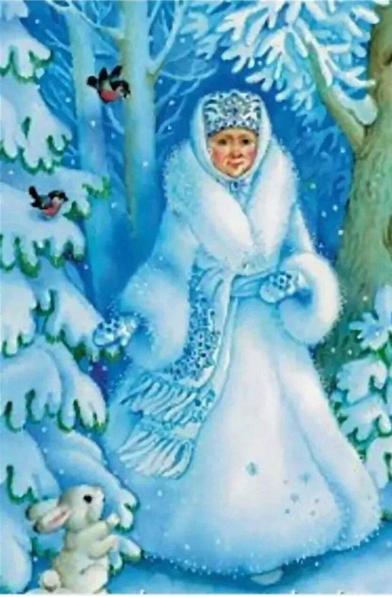

Воспитатель: Рудакова И.П.
Высшая кв. категория

Орск 2024

Конспект занятия «В гостях у матушки Зимы!»
для детей подготовительной группы.
Цель: закрепление представления детей об элементарных математических представлениях.
Воспитатель читает отрывок из стихотворения Ф. Тютчева:
Чародейкою Зимою
Околдован, лес стоит-
И под снежной бахромою-
Неподвижною, немою,
Чудной жизнью он блестит.
- О каком времени года говорится в этом отрывке?
-Как поэт называет Зиму? Как еще люди называют зиму? Почему? (ответы детей)
-Ребята, Матушка Зима приглашает нас в свои владения, в зимний лес. И она приготовила для вас задания, но не простые, а математические!
-Вы хотите отправиться в зимний лес?
-Ребята, а вот и первое задание от Матушки Зимы. В зимний лес мы сможем пройти, если ответим на вопросы! Вы готовы?
Математическая разминка «Не зевай, на вопросы отвечай!».
1.Какой сегодня день недели?
2.Сколько всего дней в неделе?
3.Какой день недели идет после вторника?
4.Как называется пятый день недели?
5.Как называются выходные?
6.Сколько времен года?
7.Какое время года наступает за зимой?
8.Какое время года наступает за летом?
-Молодцы! Отлично справились!
После правильных ответов сосульки убираются.
Дидактическая игра «Четвертый лишний».
Назовите лишнее слово в ряду слов:
-зима, среда, весна, лето, осень;
-один, два, три, круг, четыре, пять;
-плюс, минус, пятница, равно (ответы детей).
Дидактическая игра «Числовые снежки».
Цель: закрепление умения детей составлять числовой ряд, упражнение в прямом и обратном счете.
-У вас на столах в конвертах лежат снежинки с числами от одного до десяти. Разложите, пожалуйста, эти снежинки по порядку, начиная со снежинки с числом один, только не забывайте, что числовой ряд необходимо раскладывать слева направо.
Дидактическая игра «Соседи числа 7».
Цель: упражнение в определении последующего и предыдущего числа к названному числу.
-У каждого числа есть соседи, предыдущее и последующее число.
Дидактическая игра «Сосчитай-ка 8».
Цель: упражнение детей в порядковом счете, в умении соотносить число с количеством предметов.
-Сколько всего ёлочек изображено на картине?
-Какими по счёту стоят самые маленькие ёлочки?
-Какой по счёту стоит самая высокая ёлка? (ответы детей).
Игра «Сверкающие льдинки.»
Зима нам дарит не только зимние развлечения, но и разноцветные сверкающие льдинки. Чтобы не заморозить руки, мы будем их брать пальчиками.
-- Возьмите правой рукой, большим и средним пальцем по одному камешку.
- Возьмите камешек левой рукой, большим и средним пальцем.
- Теперь правой рукой, большим и безымянным пальцем.
- Теперь левой рукой большим и безымянным пальцем.
- Правой рукой, большим и мизинцем.
- Левой рукой, большим и мизинцем.
-Молодцы! А еще Матушка Зима приготовила для вас весёлые задачки! Но прежде, чем к ним приступить следует выполнить разминку.
Физкультминутка:
Белый снег пушистый (кисти рук сжимаем и разжимаем)
В воздухе кружится (руки поднять вверх и качать из стороны в сторону)
И на землю тихо
Падает, ложится (присели, руки опустили на пол)
И под утро снегом (встали, покружились)
Поле забелело (руки на пояс, повороты вправо, влево)
Точно пеленою все его одело! (присели, руки опустили на пол)
Дидактическая игра «Зимние задачки 9».
Цель: закрепление умения решать математические задачи, записывать при помощи маркера на доске решение и ответ задачи.
1.Как –то шестеро ребят
С горки покатились.
Двое в саночках сидят,
Сколько в снег свалились.
2. Дети лепили снеговика.
После этого на батарее сушилось десять варежек.
Сколько детей гуляло.
Работа на листочках.
А теперь Матушка Зима просит вас помочь Деду морозу и его помощнику эльфу.
Рефлексия:
-Ребята, скажите, что вам запомнилось? Какие задания были для вас легкими, какие - трудными? (ответы детей)
-За то, что вы такие молодцы Матушка Зима дарит вам набор математических раскрасок, которые вы сможете рассмотреть и раскрасить по желанию.

